任务工单5-1 调制鸡尾酒--血玛丽（Bloody Mary）
学生姓名 |  | 班级 |  | 任务成绩
任务名称 |  | 学时 |  | 日期
实训设备 |  |  |  | 实训场地
任务描述 | 2月14日晚，某酒店的酒吧内，一对情侣想要品尝鸡尾酒。调酒师为客人详细介绍了酒吧内的鸡尾酒及其调制方法，并推荐了一款酒度不高且营养丰富的鸡尾酒--血玛丽（Bloody Mary）。  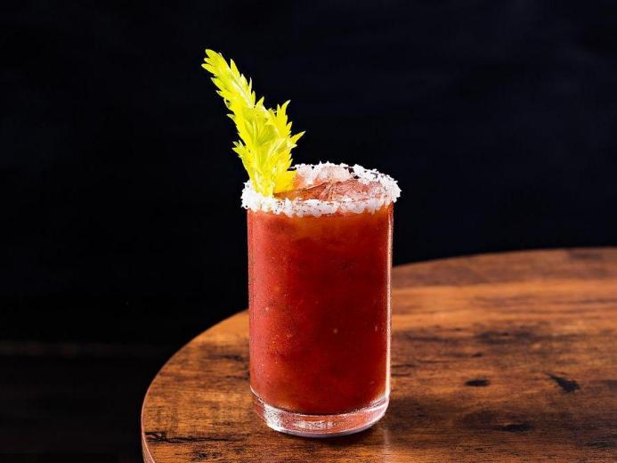  血玛丽（图5-1-1）
学习目标 | 1.认识调和法鸡尾酒使用的器具；  2.了解血玛丽的出品标准；  3.掌握调和法鸡尾酒的服务程序。

- 实训准备
1.调酒师准备
调酒师检查酒吧环境、设备和器具，整理仪容仪表、服饰，按照规范站姿迎候客人。
2.物品准备
（1）器具：古典杯1个、吧匙1个、量酒器1个、杯垫2个。
（2）基酒：伏特加酒。
（3）辅料：番茄汁、辣椒汁、盐。
（4）装饰物：西芹梗。

二、操作步骤及评价标准
步骤 | 操作程序及标准 | 分值 | 完成情况
调制准备  （15） | 1.先将古典杯放在操作台上。 | 3
 | 2.再将伏特加酒、番茄汁、辣椒汁、盐依次摆放在操作台上。 | 9
 | 3.将量酒器摆放在操作台上。 | 3
调制过程（60） | 1.先将两三块冰块加入古典杯中。 | 10
 | 2.依次用量酒器将伏特加1oz、番茄汁3oz、辣椒汁3-4滴和少许盐加入古典杯中。 | 20
 | 3.酒水使用完毕旋紧瓶盖。 | 10
 | 4.轻轻搅拌均匀滤冰后，在杯中放入西芹梗做装饰。 | 20
酒水出品  （10） | 1.将调好的酒水放在杯垫上。 | 5
 | 2.请客人慢用。 | 5
整理吧台  （15） | 1.将所有酒水原料放回原处。 | 10
 | 2.清洗调酒用具。 | 5
得分 |  | 100
注：物品落地6分/件，物品碰倒4分/件；酒水滴洒3分/次。

三、任务评价
自我评价 | 小组评分 | 教师评分
请根据自己任务完成的情况进行自我评价，并提出改进意见：
1.
2.
3.

四、课后任务
请写出调制血玛丽的具体操作步骤。

任务工单5-2 调制鸡尾酒--干马天尼（Dry Martini）
学生姓名 |  | 班级 |  | 任务成绩
任务名称 |  | 学时 |  | 日期
实训设备 |  |  |  | 实训场地
任务描述 | 6月16日晚，一帮年轻人来到某酒店的酒吧内庆祝生日。调酒师为客人详细介绍了酒吧内的鸡尾酒及其调制方法，并为他们推荐了“鸡尾酒之王”--干马天尼（Dry Martini）。  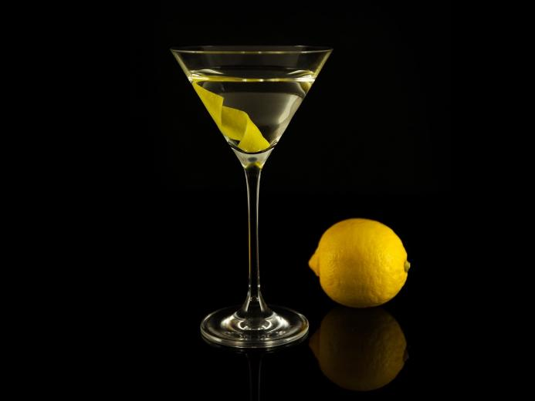  干马天尼（图5-2-1）
学习目标 | 1.认识调和法鸡尾酒使用的器具；  2.了解干马天尼的出品标准；  3.掌握调和法鸡尾酒的服务程序。

一、实训准备
1.调酒师准备
调酒师检查酒吧环境、设备和器具，整理仪容仪表、服饰，按照规范站姿迎候客人。
2.物品准备
（1）器具：马天尼杯或三角形鸡尾酒杯1个、吧匙1支、量酒器1个、调酒杯1个、杯垫2个。
（2）基酒：金酒。
（3）辅料：干味美思。
（4）装饰物：青橄榄或柠檬皮。

二、操作步骤及评价标准
步骤 | 操作程序及标准 | 分值 | 完成情况
调制准备  （15） | 1.将鸡尾酒杯（先用冰块冰杯）放置在操作台上。 | 5
 | 2.将金酒、干味美思酒摆放在操作台上。 | 7
 | 3.将量酒器、吧匙摆放在操作台上。 | 3
调制过程（60） | 1.用量酒器将金酒1.25oz、干味美思1/4oz量入加有冰块的调酒杯中。 | 20
 | 2.酒水使用完毕旋紧瓶盖。 | 10
 | 3.用吧匙在调酒杯中搅拌。 | 10
 | 4.将鸡尾酒杯中冰块倒掉，再将鸡尾酒滤入杯中。 | 10
 | 5.用青橄榄或柠檬皮装饰。 | 10
酒水出品  （10） | 1.将调好的酒水放在杯垫上。 | 5
 | 2.请客人慢用。 | 5
整理吧台  （15） | 1.将所有酒水原料放回原处，收拾台面。 | 10
 | 2.清洗调酒用具。 | 5
得分 |  | 100
注：物品落地6分/件，物品碰倒4分/件；酒水滴洒3分/次。

三、任务评价
自我评价 | 小组评分 | 教师评分
请根据自己任务完成的情况进行自我评价，并提出改进意见：
1.
2.
3.

四、课后任务
请写出调制干马天尼的具体操作步骤。

任务工单5-3 调制鸡尾酒--玛格丽特（Margarita）
学生姓名 |  | 班级 |  | 任务成绩
任务名称 |  | 学时 |  | 日期
实训设备 |  |  |  | 实训场地
任务描述 | 9月20日晚，王先生和朋友来到某酒店的酒吧，他们想看看花式调酒表演。调酒师为客人详细介绍了酒吧内的摇和法鸡尾酒及其调制方法，并为他们推荐玛格丽特（Margarita）和红粉佳人（Pink Lady）。  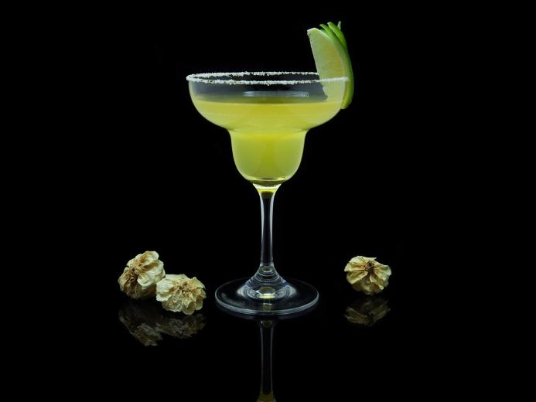  玛格丽特（图5-3-1）
学习目标 | 1.认识摇和法鸡尾酒使用的器具；  2.了解玛格丽特的出品标准；  3.掌握摇和法鸡尾酒的服务程序。

一、实训准备
1.调酒师准备
调酒师检查酒吧环境、设备和器具，整理仪容仪表、服饰，按照规范站姿迎候客人。
2.物品准备
（1）器具：玛格丽特杯1个、调酒壶1个、量酒器1个、杯垫2个。
（2）基酒：特基拉酒。
（3）辅料：柠檬汁、橙味甜酒。
（4）装饰物：盐霜、柠檬片。

二、操作步骤及评价标准
步骤 | 操作程序及标准 | 分值 | 完成情况
调制准备  （15） | 1.将玛格丽特杯放置在操作台上。 | 3
 | 2.将特基拉酒、橙味甜酒、柠檬汁摆放在操作台上。 | 7
 | 3.将量酒器、摇酒壶摆放在操作台上。 | 3
 | 4.切好柠檬片。 | 2
调制过程（60） | 1.用柠檬擦玛格丽特杯口，将杯口在盐碟中轻转两圈，使杯口蘸满盐末。 | 5
 | 2.将冰块加入调酒壶中。 | 5
 | 3.用量酒器将特基拉酒1.5oz、柠檬汁1.5oz、橙味甜酒3/4oz加入摇酒壶中。 | 15
 | 4.酒水使用完毕旋紧瓶盖。 | 10
 | 5.充分摇匀后过滤冰块，将酒液滤入玛格丽特杯中。 | 20
 | 6.将柠檬片投入杯中作装饰。 | 5
酒水出品  （10） | 1.将调好的酒水放在杯垫上。 | 5
 | 2.请客人慢用。 | 5
整理吧台  （15） | 1.将所有酒水原料放回原处，收拾台面。 | 10
 | 2.清洗调酒用具。 | 5
得分 |  | 100
注：物品落地6分/件，物品碰倒4分/件；酒水滴洒3分/次。

三、任务评价
自我评价 | 小组评分 | 教师评分
请根据自己任务完成的情况进行自我评价，并提出改进意见：
1.
2.
3.

四、课后任务
请写出调制玛格丽特的具体操作步骤。

任务工单5-4 调制鸡尾酒--红粉佳人（Pink Lady）
学生姓名 |  | 班级 |  | 任务成绩
任务名称 |  | 学时 |  | 日期
实训设备 |  |  |  | 实训场地
任务描述 | 9月20日晚，王先生和朋友来到某酒店的酒吧，他们想看看花式调酒表演。调酒师为客人详细介绍了酒吧内的摇和法鸡尾酒及其调制方法，并为他们推荐玛格丽特（Margarita）和红粉佳人（Pink Lady）。  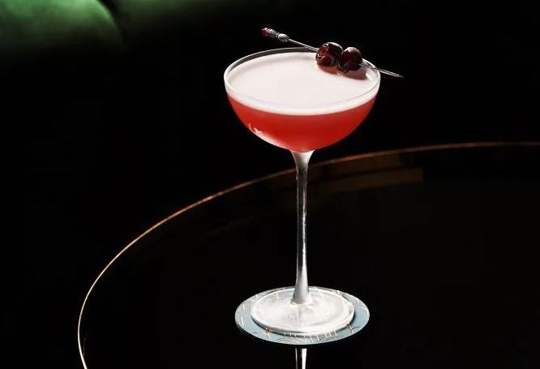  红粉佳人（图5-4-1）
学习目标 | 1.认识摇和法鸡尾酒使用的器具；  2.了解红粉佳人的出品标准；  3.掌握摇和法鸡尾酒的服务程序。

一、实训准备
1.调酒师准备
调酒师检查酒吧环境、设备和器具，整理仪容仪表、服饰，按照规范站姿迎候客人。
2.物品准备
（1）器具：三角形鸡尾酒杯1个、调酒壶1个、量酒器1个、杯垫2个。
（2）基酒：金酒。
（3）辅料：柠檬汁、红石榴汁、鸡蛋清。
（4）装饰物：红樱桃。

二、操作步骤及评价标准
步骤 | 操作程序及标准 | 分值 | 完成情况
调制准备  （15） | 1.将三角形鸡尾酒杯放置在操作台上。 | 3
 | 2.将金酒、红石榴汁、柠檬汁、红樱桃摆放在操作台上。 | 7
 | 3.将量酒器、摇酒壶摆放在操作台上。 | 5
调制过程（60） | 1.将冰块加入调酒壶中。 | 5
 | 2.用量酒器将金酒1.5oz、柠檬汁1茶匙、红石榴汁1茶匙、鸡蛋清1个加入摇酒壶中。 | 20
 | 3.酒水使用完毕旋紧瓶盖。 | 10
 | 4.充分摇匀后过滤冰块，将酒液滤入三角形鸡尾酒杯中。 | 20
 | 5.将红樱桃在杯口作装饰。 | 5
酒水出品  （10） | 1.将调好的酒水放在杯垫上。 | 5
 | 2.请客人慢用。 | 5
整理吧台  （15） | 1.将所有酒水原料放回原处，收拾台面。 | 10
 | 2.清洗调酒用具。 | 5
得分 |  | 100
注：物品落地6分/件，物品碰倒4分/件；酒水滴洒3分/次。

三、任务评价
自我评价 | 小组评分 | 教师评分
请根据自己任务完成的情况进行自我评价，并提出改进意见：
1.
2.
3.

四、课后任务
请写出调制红粉佳人的具体操作步骤。

任务工单5-5 调制鸡尾酒-－自由古巴（Cuba Libra）
学生姓名 |  | 班级 |  | 任务成绩
任务名称 |  | 学时 |  | 日期
实训设备 |  |  |  | 实训场地
任务描述 | 12月24日晚，张先生和朋友参观了某酒店酒吧后，准备品尝一下鸡尾酒。调酒师为客人详细介绍了酒吧内的兑和法鸡尾酒及其调制方法，并为他们推荐自由古巴（Cuba Libra）和天使之吻（Angels Kiss）。  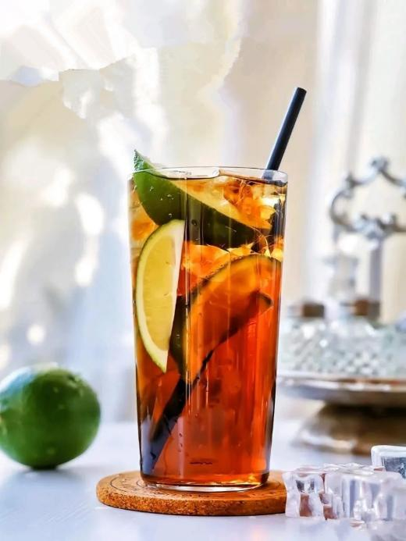  自由古巴（图5-5-1）
学习目标 | 1.认识兑和法鸡尾酒使用的器具；  2.了解自由古巴的出品标准；  3.掌握兑和法鸡尾酒的服务程序。

一、实训准备
1.调酒师准备
调酒师检查酒吧环境、设备和器具，整理仪容仪表、服饰，按照规范站姿迎候客人。
2.物品准备
（1）器具：柯林斯杯1个、搅拌棒1个、吸管1个、杯垫2个。
（2）基酒：朗姆酒。
（3）辅料：青柠汁、可乐。
（4）装饰物：红樱桃。

二、操作步骤及评价标准
步骤 | 操作程序及标准 | 分值 | 完成情况
调制准备  （15） | 1.将柯林斯杯放置在操作台上。 | 3
 | 2.将朗姆酒、青柠汁、可乐摆放在操作台上。 | 9
 | 3.将量酒器摆放在操作台上。 | 3
调制过程（60） | 1.用量酒器将朗姆酒1.5oz、青柠汁0.5oz量入柯林斯杯中。 | 20
 | 2.酒水使用完毕旋紧瓶盖。 | 10
 | 3.注入冰冻的可乐至7分满。 | 15
 | 4.将红樱桃挂在杯口，插入搅拌棒、吸管。 | 15
酒水出品  （10） | 1.将调好的酒水放在杯垫上。 | 5
 | 2.请客人慢用。 | 5
整理吧台  （15） | 1.将所有酒水原料放回原处，收拾台面。 | 10
 | 2.清洗调酒用具。 | 5
得分 |  | 100
注：物品落地6分/件，物品碰倒4分/件；酒水滴洒3分/次。

三、任务评价
自我评价 | 小组评分 | 教师评分
请根据自己任务完成的情况进行自我评价，并提出改进意见：
1.
2.
3.

四、课后任务
请写出调制自由古巴的具体操作步骤。

任务工单5-6 调制鸡尾酒--天使之吻（Angels Kiss）
学生姓名 |  | 班级 |  | 任务成绩
任务名称 |  | 学时 |  | 日期
实训设备 |  |  |  | 实训场地
任务描述 | 12月24日晚，张先生和朋友参观了某酒店酒吧后，准备品尝一下鸡尾酒。调酒师为客人详细介绍了酒吧内的兑和法鸡尾酒及其调制方法，并为他们推荐自由古巴（Cuba Libra）和天使之吻（Angels Kiss）。  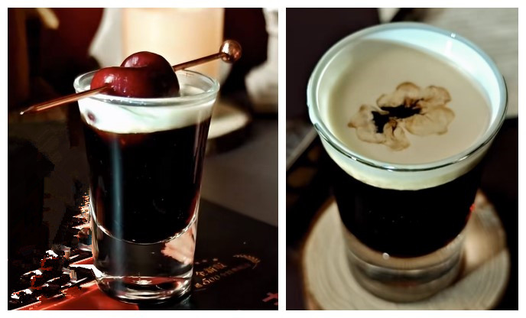  天使之吻（图5-6-1）
学习目标 | 1.认识兑和法鸡尾酒使用的器具；  2.了解天使之吻的出品标准；  3.掌握兑和法鸡尾酒的服务程序。

一、实训准备
1.调酒师准备
调酒师检查酒吧环境、设备和器具，整理仪容仪表、服饰，按照规范站姿迎候客人。
2.物品准备
（1）器具：甜酒杯1个、杯垫2个。
（2）基酒：咖啡利口酒。
（3）辅料：淡奶。
（4）装饰物：酒签穿红樱桃。

二、操作步骤及评价标准
步骤 | 操作程序及标准 | 分值 | 完成情况
调制准备  （15） | 1.将甜酒杯放置在操作台上。 | 3
 | 2.将咖啡利口酒、淡奶摆放在操作台上。 | 6
 | - 将量酒器摆放在操作台上。 | 3
 | - 用酒签穿好红樱桃。 | 3
调制过程（60） | 1.用量酒器将咖啡利口酒1oz量入甜酒杯中。 | 20
 | 2.酒水使用完毕旋紧瓶盖。 | 10
 | 3.将穿好的红樱桃架在杯口。 | 10
 | 4.将淡奶1/4oz顺着红樱桃慢慢倒入，产生分层效果。 | 20
酒水出品  （10） | 1.将调好的酒水放在杯垫上。 | 5
 | 2.请客人慢用。 | 5
整理吧台  （15） | 1.将所有酒水原料放回原处，收拾台面。 | 10
 | 2.清洗调酒用具。 | 5
得分 |  | 100
注：物品落地6分/件，物品碰倒4分/件；酒水滴洒3分/次。

三、任务评价
自我评价 | 小组评分 | 教师评分
请根据自己任务完成的情况进行自我评价，并提出改进意见：
1.
2.
3.

四、课后任务
请写出调制天使之吻的具体操作步骤。

任务工单5-7 调制鸡尾酒--椰林飘香（Pina Colada）
学生姓名 |  | 班级 |  | 任务成绩
任务名称 |  | 学时 |  | 日期
实训设备 |  |  |  | 实训场地
任务描述 | 9月24日晚，Mr. Wilson 和朋友来到某酒店酒吧。他们的商务之旅即将结束，准备回国。Mr. Wilson翻开酒单，点了一杯椰林飘香（Pina Colada），为朋友点了一杯银菲士（Sliver Fizz）。调酒师为客人介绍搅和法鸡尾酒的调制方法，并为客人进行酒水调制。  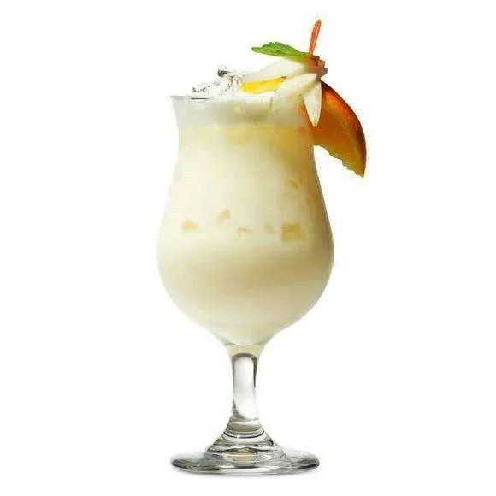  椰林飘香（图5-7-1）
学习目标 | 1.认识搅和法鸡尾酒使用的器具；  2.了解椰林飘香的出品标准；  3.掌握搅和法鸡尾酒的服务程序。

一、实训准备
1.调酒师准备
调酒师检查酒吧环境、设备和器具，整理仪容仪表、服饰，按照规范站姿迎候客人。
2.物品准备
（1）器具：柯林斯杯1个、量酒器1个、搅拌机1台、搅拌棒1支、吸管1个、杯垫2个。
（2）基酒：朗姆酒。
（3）辅料：椰奶、菠萝汁。
（4）装饰物：菠萝片、红樱桃。
二、操作步骤及评价标准
步骤 | 操作程序及标准 | 分值 | 完成情况
调制准备  （15） | 1.将柯林斯杯放置在操作台上。 | 3
 | 2.将朗姆酒、椰奶、菠萝汁依次摆放在操作台上。 | 4
 | 3.将量酒器、搅拌机摆放在操作台上。 | 4
 | 4.将菠萝片、红樱桃、吸管和搅拌棒备好。 | 4
调制过程（60） | 1.用量酒器将朗姆酒2oz、椰奶3汤匙、菠萝汁3汤匙加入搅拌机中。 | 20
 | 2.酒水使用完毕旋紧瓶盖。 | 10
 | 3.将碎冰加进搅拌机中，中速搅拌后滤入柯林斯杯中。 | 20
 | 4.将穿好的菠萝片和红樱桃挂在杯口上，并加入吸管和搅拌棒。 | 10
酒水出品  （10） | 1.将调好的酒水放在杯垫上。 | 5
 | 2.请客人慢用。 | 5
整理吧台  （15） | 1.将所有酒水原料放回原处，收拾台面。 | 10
 | 2.清洗调酒用具。 | 5
得分 |  | 100
注：物品落地6分/件，物品碰倒4分/件；酒水滴洒3分/次。

三、任务评价
自我评价 | 小组评分 | 教师评分
请根据自己任务完成的情况进行自我评价，并提出改进意见：
1.
2.
3.

四、课后任务
请写出调制椰林飘香的具体操作步骤。

任务工单5-8 调制鸡尾酒--银菲士（Sliver Fizz）
学生姓名 |  | 班级 |  | 任务成绩
任务名称 |  | 学时 |  | 日期
实训设备 |  |  |  | 实训场地
任务描述 | 9月24日晚，Mr. Wilson 和朋友来到某酒店酒吧。他们的商务之旅即将结束，准备回国。Mr. Wilson翻开酒单，点了一杯椰林飘香（Pina Colada），为朋友点了一杯银菲士（Sliver Fizz）。调酒师为客人介绍搅和法鸡尾酒的调制方法，并为客人进行酒水调制。  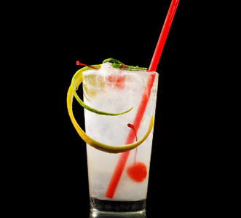  银菲士（图5-8-1）
学习目标 | 1.认识搅和法鸡尾酒使用的器具；  2.了解银菲士的出品标准；  3.掌握搅和法鸡尾酒的服务程序。

一、实训准备
1.调酒师准备
调酒师检查酒吧环境、设备和器具，整理仪容仪表、服饰，按照规范站姿迎候客人。
2.物品准备
（1）器具：红葡萄酒杯1个、量酒器1个、搅拌机1台、搅拌棒1支、吸管1个、杯垫2个。
（2）基酒：金酒。
（3）辅料：椰奶、菠萝汁。
（4）装饰物：菠萝片、红樱桃。

二、操作步骤及评价标准
步骤 | 操作程序及标准 | 分值 | 完成情况
调制准备  （15） | 1.将红葡萄酒杯放置在操作台上。 | 3
 | 2.将金酒、椰奶、菠萝汁依次摆放在操作台上。 | 4
 | 3.将量酒器、搅拌机摆放在操作台上。 | 4
 | 4.将菠萝片、红樱桃、吸管和搅拌棒备好。 | 4
调制过程（60） | 1.用量酒器将金酒1.5oz、椰奶3汤匙、菠萝汁3oz加入搅拌机中。 | 20
 | 2.酒水使用完毕旋紧瓶盖。 | 10
 | 3.将碎冰加进搅拌机中，中速搅拌后10秒滤入红葡萄酒杯中。 | 20
 | 4.将穿好的菠萝片和红樱桃挂在杯口上，并加入吸管和搅拌棒。 | 10
酒水出品  （10） | 1.将调好的酒水放在杯垫上。 | 5
 | 2.请客人慢用。 | 5
整理吧台  （15） | 1.将所有酒水原料放回原处，收拾台面。 | 10
 | 2.清洗调酒用具。 | 5
得分 |  | 100
注：物品落地6分/件，物品碰倒4分/件；酒水滴洒3分/次。

三、任务评价
自我评价 | 小组评分 | 教师评分
请根据自己任务完成的情况进行自我评价，并提出改进意见：
1.
2.
3.

四、课后任务
请写出调制银菲士的具体操作步骤。

任务工单5-9 调制鸡尾酒--B-52轰炸机（B-52 Bomber）
学生姓名 |  | 班级 |  | 任务成绩
任务名称 |  | 学时 |  | 日期
实训设备 |  |  |  | 实训场地
任务描述 | 10月20日晚，张先生和朋友来到某酒店酒吧。经过前一天的品饮，他们对鸡尾酒有了兴趣，想看看不同的鸡尾酒。调酒师打开酒单，翻到漂浮法鸡尾酒，介绍调制方法，并为客人推荐了B-52轰炸机（B-52 Bomber）和彩虹鸡尾酒（Rainbow Cocktail）。  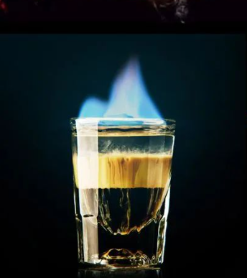  B-52轰炸机（图5-9-1）
学习目标 | 1.认识漂浮法鸡尾酒使用的器具；  2.了解B-52轰炸机的出品标准；  3.掌握漂浮法鸡尾酒的服务程序。

一、实训准备
1.调酒师准备
调酒师检查酒吧环境、设备和器具，整理仪容仪表、服饰，按照规范站姿迎候客人。
2.物品准备
（1）器具：利口酒杯1个、量酒器1个、吧匙1个、杯垫2个。
（2）基酒：咖啡利口酒。
（3）辅料：百利酒、君度酒。

二、操作步骤及评价标准
步骤 | 操作程序及标准 | 分值 | 完成情况
调制准备  （15） | 1.将利口酒杯放置在操作台上。 | 3
 | 2.将咖啡利口酒、百利甜酒、君度酒依次摆放在操作台上。 | 4
 | 3.将量酒器和泡在清水中的吧匙摆放在操作台上。 | 4
 | 4.穿好柠檬片。 | 4
调制过程（60） | 1.先用量酒器将咖啡利口酒1/3oz直接倒入利口酒杯中。 | 10
 | 2.再用吧匙将百利酒1/3oz轻轻漂浮在咖啡利口酒上。 | 20
 | 3.最后用吧匙将君度酒1/3oz轻轻漂浮在百利甜酒上。 | 20
 | 4.酒水使用完毕旋紧瓶盖。 | 10
酒水出品  （10） | 1.将调好的酒水放在杯垫上。 | 5
 | 2.请客人慢用。 | 5
整理吧台  （15） | 1.将所有酒水原料放回原处，收拾台面。 | 10
 | 2.清洗调酒用具。 | 5
得分 |  | 100
注：物品落地6分/件，物品碰倒4分/件；酒水滴洒3分/次。

三、任务评价
自我评价 | 小组评分 | 教师评分
请根据自己任务完成的情况进行自我评价，并提出改进意见：
1.
2.
3.

四、课后任务
请写出调制B-52轰炸机的具体操作步骤。

任务工单5-10 调制鸡尾酒--彩虹鸡尾酒（Rainbow Cocktail）
学生姓名 |  | 班级 |  | 任务成绩
任务名称 |  | 学时 |  | 日期
实训设备 |  |  |  | 实训场地
任务描述 | 10月20日晚，张先生和朋友来到某酒店酒吧。经过前一天的品饮，他们对鸡尾酒有了兴趣，想看看不同的鸡尾酒。调酒师打开酒单，翻到漂浮法鸡尾酒，介绍调制方法，并为客人推荐了B-52轰炸机（B-52 Bomber）和彩虹鸡尾酒（Rainbow Cocktail）。  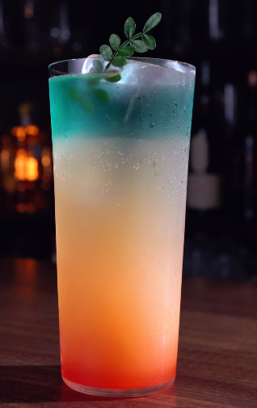  彩虹鸡尾酒（图5-10-1）
学习目标 | 1.认识漂浮法鸡尾酒使用的器具；  2.了解彩虹鸡尾酒的出品标准；  3.掌握漂浮法鸡尾酒的服务程序。

一、实训准备
1.调酒师准备
调酒师检查酒吧环境、设备和器具，整理仪容仪表、服饰，按照规范站姿迎候客人。
2.物品准备
（1）器具：甜酒杯1个、量酒器1个、吧匙1个、杯垫2个。
（2）基酒：红石榴浆。
（3）辅料：绿薄荷酒1/4oz、橙味甜酒1/4oz、白兰地1/4oz。
（4）装饰物：柠檬片。
二、操作步骤及评价标准
步骤 | 操作程序及标准 | 分值 | 完成情况
调制准备  （15） | 1.将甜酒杯放置在操作台上。 | 3
 | 2.将红石榴浆、绿薄荷酒、橙味甜酒、白兰地依次摆放在操作台上； | 4
 | 3.将量酒器和泡在清水中的吧匙摆放在操作台上； | 4
 | 4.备好柠檬片。 | 4
调制过程（60） | 1.用量酒器量取，依次将红石榴浆1/4oz、绿薄荷酒1/4oz、橙味甜酒1/4oz、白兰地1/4oz，徐徐沿吧匙倒入杯中，切勿搅拌； | 30
 | 2.酒水使用完毕旋紧瓶盖； | 10
 | 3.分层不相混，每层高度一致； | 10
 | 4.可将最上层的白兰地点燃，熄灭后用柠檬片擦拭杯口。 | 10
酒水出品  （10） | 1.将调好的酒水放在杯垫上； | 5
 | 2.请客人慢用。 | 5
整理吧台  （15） | 1.将所有酒水原料放回原处，收拾台面； | 10
 | 2.清洗调酒用具。 | 5
得分 |  | 100
注：物品落地6分/件，物品碰倒4分/件；酒水滴洒3分/次。

三、任务评价
自我评价 | 小组评分 | 教师评分
请根据自己任务完成的情况进行自我评价，并提出改进意见：
1.
2.
3.

四、课后任务
请写出调制彩虹鸡尾酒的具体操作步骤。

